 | 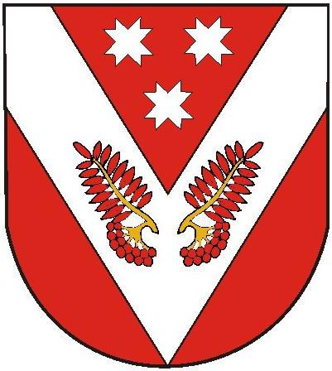
РОССИЙ ФЕДЕРАЦИЙ  МАРИЙ ЭЛ РЕСПУБЛИКЫСЕ  СОВЕТСКИЙ МУНИЦИПАЛ РАЙОНЫСО АЛЕКСЕЕВСКИЙ ЯЛ ШОТАН ИЛЕМЫН ДЕПУТАТ-ВЛАК ПОГЫНЖО |  |  | РОССИЙСКАЯ ФЕДЕРАЦИЯ  РЕСПУБЛИКА МАРИЙ ЭЛ  СОБРАНИЕ ДЕПУТАТОВ АЛЕКСЕЕВСКОГО СЕЛЬСКОГО ПОСЕЛЕНИЯ СОВЕТСКОГО МУНИЦИПАЛЬНОГО РАЙОНА
ПУНЧАЛ |  |  | РЕШЕНИЕ
35 сессия от 15 февраля 2017 года
третьего созыва № 156

Об итогах социально-экономического развития муниципального образования «Алексеевское сельское поселение» в 2017 году
и задачах на 2018 год

Заслушав доклад главы администрации муниципального образования «Алексеевское сельское поселение» Коноваловой И. А. «Об итогах социально-экономического развития муниципального образования «Алексеевское сельское поселение» за 2017 год и задачах на 2018 год», Собрание депутатов Алексеевского сельского поселения р е ш и л о:
1. Доклад главы администрации муниципального образования «Алексеевское сельское поселение» «Об итогах социально-экономического развития муниципального образования «Алексеевское сельское поселение» за 2017 год и задачах на 2018 год» принять к сведению.
2.Администрации муниципального образования «Алексеевское сельское поселение» в соответствии с Федеральным законом «Об общих принципах организации местного самоуправления в Российской Федерации» от 6 октября 2003 года № 131-ФЗ:
- постоянно совершенствовать формы и методы работы по решению вопросов местного значения на уровне поселения;
- продолжить работу по благоустройству и озеленению территорий поселения;
- вести профилактическую работу по пожарной безопасности.

Глава муниципального образования,
председатель Собрания депутатов
Алексеевского сельского поселения З.А.Конакова

